NOME: DATA:

Exercício de Velocidade de uma reação – Química 3ª série do EM

1) (Uni-Rio-RJ) Num laboratório, foram efetuadas diversas experiências para a reação:
2 H_{2(g)} + 2 NO_{(g)} → N_{2(g)} + 2 H₂O_{(g)}
Com os resultados das velocidades iniciais obtidos, montou-se a seguinte tabela:
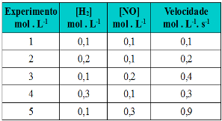
Baseando-se na tabela acima, podemos afirmar que a lei de velocidade para a reação é:
  - a)V=k.[H2]a)V=k.[H2]
  - b) V = k. [NO]
  - c)V=k.[H2].[NO]c)V=k.[H2].[NO]
  - d)V=k.[H2]2.[NO]d)V=k.[H2]2.[NO]
  - e)V=k.[H2].[NO]2e)V=k.[H2].[NO]2

2) (Efei-MG) A cinética da reação hipotética:
2 A + 3 B → 1 D + 2 C
foi estudada, obtendo-se a seguinte tabela:
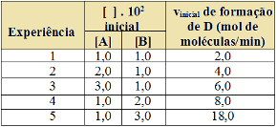
A lei da velocidade para a reação hipotética é fornecida pela equação:
  - a)v=k.[A]2.[B]3a)v=k.[A]2.[B]3
  - b)v=k.[A]2.[B]2b)v=k.[A]2.[B]2
  - c)v=k.[A]2.[B]c)v=k.[A]2.[B]
  - d)v=k.[A].[B]2d)v=k.[A].[B]2
  - e) v = k . [A]

3) (UECE) Seja a reação: X → Y + Z. A variação na concentração de X em função do tempo é:
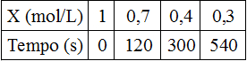
A velocidade média da reação no intervalo de 2 a 5 minutos é:
  - a) 0,3 mol/L.min.
  - b) 0,1 mol/L.min.
  - c) 0,5 mol/L.min.
  - d) 1,0 mol/L.min.
  - e) 1,5 mol/L.min.

4) Considere a reação química de decomposição do gás pentóxido de dinitrogênio:
2 N₂O_{5(g)} → 4 NO_{4(g)} + O_{2(g)}
O gráfico abaixo foi construído com os dados obtidos em um experimento envolvendo essa transformação a 55ºC e que estão descritos na tabela abaixo:
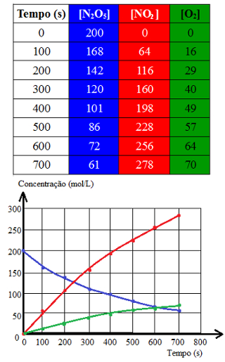
Qual é a velocidade média aproximada de consumo de N₂O₄ e de formação do NO₂ no intervalo de 200 s a 300s?
  - a) 0,3 mol/L.s e 0,6 mol/L.s
  - b) 0,15 mol/L.s e 0,3 mol/L.s
  - c) -0,2 mol/L.s e 0,4 mol/L.s
  - d) -0,2 mol/L.s e 0,5 mol/L.s
  - e) 0,2 mol/L.s e 0,4 mol/L.s

5) Foi adicionado 0,50 g de magnésio metálico a uma solução diluída de ácido clorídrico. Após 10 s, restou 0,40 g de magnésio sem reagir. A interação ocorreu segundo a reação :
Mg_{(s)} + 2 HCl_{(aq)} → MgCl_{2(aq)}+ H_{2(g)}
Qual é a velocidade média aproximada dessa reação no intervalo de tempo de 10 s, expressa em mol/s?
Dado: Mg = 24 g/mol.
  - a) 4,2 mol/s
  - b) 0,01 mol/s
  - c)4,2.10−4mol/sc)4,2.10−4mol/s
  - d) 0,0042 mol/s

GABARITO
Questão 1 | Questão 2 | Questão 3 | Questão 4 | Questão 5
E | D | B | E | C

